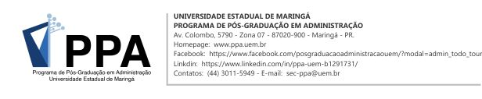

TERMO DO(A) ORIENTADOR(A)

À coordenação do PPA:

Eu, Prof(a). Dr(a). _____________________________________________, manifesto abrir mão da coautoria em artigo científico com a(o) orientanda(o) ________________________________________, em conformidade com o § 1º dos Arts. 53 e 54 do Regulamento do Programa de Pós-Graduação em Administração, o qual determina que:
§ 1º Caso o orientador decida por abrir mão da coautoria, o mesmo deverá comunicar a coordenação de sua decisão.

______________________________________________

Assinatura do orientador(a)

